Registrační číslo projektu: CZ.1.07/1.1.38/02.0025
Název projektu: Modernizace výuky na ZŠ Slušovice, Fryšták, Kašava a Velehrad
Tento projekt je spolufinancován z Evropského sociálního fondu a státního rozpočtu České republiky.

Třecí síla

NÁZEV

FY_036_Tření _Třecí síla

Autor: Mgr. Barbora Pivodová

Škola: Základní škola Slušovice, okres Zlín, příspěvková organizace

Anotace:

- Pracovní list je určen pro individuální práci žáků v předmětu fyzika
pro 7. ročník a pro práci s projektorem a počítačem.
- Materiál rozvíjí a prověřuje znalosti žáků o učivu tření, třecí síla.
- Je určen k vyvozování pojmů a procvičování slovních úloh.
- Materiál vznikal ze zápisů a příprav autorky.
- Vznikl jako doplňující materiál k učebnici: KOLÁŘOVÁ, Růžena. Fyzika pro
7. ročník základní školy. 1. vydání. Praha: Prometheus, 2002.222 s. ISBN 80-7196-119-1.

Téma: Třecí síla

1. Doplňte: Třecí síla působí:

Značíme ji:

2. Napište: co je příčinou vzniku třecí síly:

3. Označte správné odpovědi: Třecí síla závisí:

a) na tvaru tělesa

b) na materiálu a drsnosti stykových ploch

c) na tlaku

d) na tlakové síle, kterou působí těleso kolmo na podložku

Obr. 1 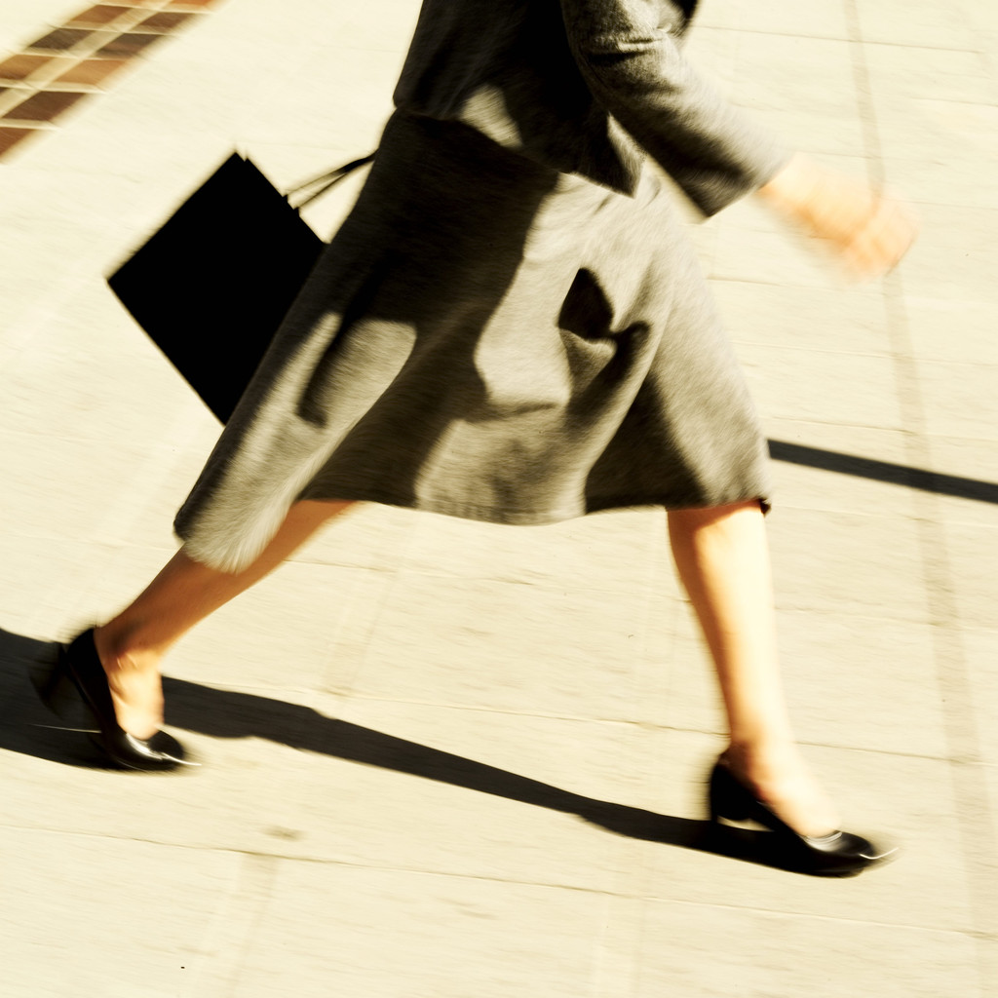 Obr. 2

4. Uveďte druhy třecích sil:

a)

b)

c)

5. Uveďte: příklady kdy je třecí síla užitečná:

Obr. 3 Obr. 4 Obr. 5

………………………………………………………………………………………

……………………………………………………………………………………….

6. Uveďte: nepříznivé projevy tření: 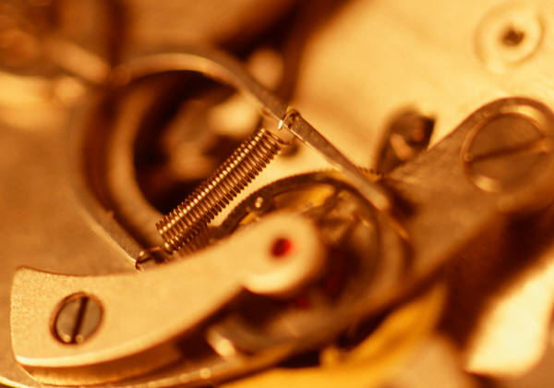 Obr. 6

…………………………………………………………………………………………..

7. Napište: Proč je nebezpečné, aby do brzd aut vnikl olej?

…………………………………………………………………………………………

8. Zajímavosti:

Britský fyzik Robert Hooke

Byl mezi prvními, kdo použil mikroskop pro vědecká pozorování.
U mikroskopování vylepšil osvětlování, vynalezl irisovou clonu.
Zkonstruoval zrcadlový dalekohled, předvedl helioskop určený
k pozorování Slunce, navrhl pohon dalekohledu hodinovým strojem,
vynalezl tzv. hodinový nepokoj.

9. Křížovka:

1. Věci, které nás obklopují, nazýváme ve fyzice
2. Název síly, která se uplatňuje při pohybu
3. Vodorovnou rovinu určujeme
4. Jednotka síly je
5. Druh třecí síly
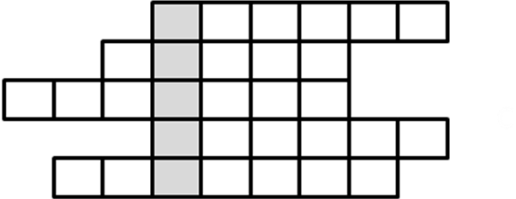

10. Příklad číslo: 1

Vypočítejte třecí sílu, která působí na dřevěnou bednu o hmotnosti 50 kg
a posouváme ji po dřevěné podlaze.

Obr. 7

Řešení:

1. Proti směru pohybu; Ft

2. Drsnost stykových ploch těles a vzájemné silové působení částic
ve stykových plochách.

3. b; d

4. a) klidová; b) smyková; c) valivá

5. Je nezbytnou podmínkou naší chůze, jízdy aut, pohybu zvířat,
náš oděv by se rozložil na vlákna, hřebíky by vypadli ze stěny

6. Při vzájemném pohybu součástí strojů

7. Nefungovali by brzdy

9. Křížovka číslo: 1 (Tření)

1. Tělesa
2. Třecí
3. Libelou
4. Newton
5. Klidová

10. Příklad číslo: 1

f= 0,3
m= 50 kg
Ft= ? (N)
__________

F= m·g Ft= f·F
F= 50 kg·10$\frac{N}{\text{kg}}$ Ft= 0,3·500 N
F= 500N Ft= 150 N

Informace k pracovnímu listu:

Pracovní list vytvořila: Mgr. Barbora Pivodová

Obr. 1; Obr. 2; Obr. 3; Obr. 4; Obr. 5; Obr. 6; Obr. 7:

Kliparty: office microsoft.com

